**ỦY BAN NHÂN DÂN CỘNG HÒA XÃ HỘI CHỦ NGHĨA VIỆT NAM**

**XÃ QUANG VĨNH Độc lập- Tự do- Hạnh phúc**

**HỘI ĐỒNG PHỐI HỢP PHỔ BIẾN GIÁO DỤC PHÁP LUẬT**

**XÃ QUANG VĨNH**

**CHƯƠNG TRÌNH TUYÊN TRUYỀN, PHỔ BIẾN GIÁO DỤC PHÁP LUẬT TRÊN HỆ THỐNG TRUYỀN THANH CỦA ĐỊA PHƯƠNG NĂM 2024**

**Chính sách có hiệu lực từ tháng 7 năm 2024**

**Tăng 30% lương cơ sở, 15% lương hưu**

Tại Nghị quyết Kỳ họp thứ 7, Quốc hội khóa XV thông qua sáng 29/6, Quốc hội thống nhất thực hiện các nội dung cải cách tiền lương; điều chỉnh lương hưu, trợ cấp bảo hiểm xã hội, trợ cấp ưu đãi người có công và trợ cấp xã hội từ ngày 1/7.

Theo đó, Quốc hội đồng ý điều chỉnh mức lương cơ sở từ 1,8 triệu đồng/tháng lên 2,34 triệu đồng/tháng (tăng 30%).

|  |
| --- |
|  |

Quốc hội cũng đồng ý tăng 15% lương hưu và trợ cấp bảo hiểm xã hội hiện hưởng. Người đang hưởng lương hưu trước năm 1995 nếu sau khi điều chỉnh mà có mức hưởng thấp hơn 3,2 triệu đồng mỗi tháng thì điều chỉnh tăng 300 nghìn đồng/tháng; người có mức hưởng từ 3,2 đến dưới 3,5 triệu đồng/tháng thì điều chỉnh để bằng 3,5 triệu đồng/tháng.

Ngoài ra, trợ cấp ưu đãi người có công theo mức chuẩn cũng tăng 35,7%, từ 2,055 triệu đồng lên 2,789 triệu đồng/tháng. Mức này giữ nguyên tương quan hiện hưởng các mức trợ cấp ưu đãi người có công so với mức chuẩn trợ cấp. Chuẩn trợ giúp xã hội tăng 38,9%, từ 360 nghìn lên 500 nghìn đồng/tháng; lương tối thiểu vùng tăng bình quân 6% áp dụng từ ngày 1/7.

**Giảm thuế giá trị gia tăng xuống 8%**

Ngày 30/6, Chính phủ ban hành Nghị định số 72/2024/NĐ-CP ngày 30/6/2024 quy định chính sách giảm thuế giá trị gia tăng theo Nghị quyết số 142/2024/QH15 ngày 29/6/2024 của Quốc hội.

Theo Nghị định, cơ sở kinh doanh tính thuế giá trị gia tăng theo phương pháp khấu trừ được áp dụng mức thuế suất thuế giá trị gia tăng 8% đối với hàng hóa, dịch vụ được giảm thuế giá trị gia tăng.

Cơ sở kinh doanh (bao gồm cả hộ kinh doanh, cá nhân kinh doanh) tính thuế giá trị gia tăng theo phương pháp tỷ lệ % trên doanh thu được giảm 20% mức tỷ lệ % để tính thuế giá trị gia tăng khi thực hiện xuất hóa đơn đối với hàng hóa, dịch vụ được giảm thuế giá trị gia tăng.

Nghị định 72/2024/NĐ-CP có hiệu lực thi hành từ ngày 01/7/2024 đến hết ngày 31/12/2024.

Trước đó, trong Nghị quyết được thông qua vào hôm 29/6, Quốc hội đồng ý giảm 2% thuế VAT (từ 10% xuống 8%) với một số nhóm mặt hàng.

**Các trường hợp phong tỏa tài khoản thanh toán**

Chính phủ ban hành Nghị định số 52/2024/NĐ-CP ngày 15/5/2024 quy định về thanh toán không dùng tiền mặt; trong đó quy định việc mở và sử dụng tài khoản thanh toán cũng như nêu rõ các trường hợp bị phong tỏa tài khoản thanh toán.

Theo Nghị định số 52/2024/NĐ-CP, tài khoản thanh toán bị phong tỏa một phần hoặc toàn bộ số dư trên tài khoản thanh toán trong các trường hợp sau:

1- Theo thỏa thuận trước giữa chủ tài khoản thanh toán và tổ chức cung ứng dịch vụ thanh toán hoặc theo yêu cầu của chủ tài khoản;

2- Khi có quyết định hoặc yêu cầu bằng văn bản của cơ quan có thẩm quyền theo quy định của pháp luật;

3- Khi tổ chức cung ứng dịch vụ thanh toán phát hiện có nhầm lẫn, sai sót khi ghi Có nhầm vào tài khoản thanh toán của khách hàng hoặc thực hiện theo yêu cầu hoàn trả lại tiền của tổ chức cung ứng dịch vụ thanh toán chuyển tiền do có nhầm lẫn, sai sót so với lệnh thanh toán của bên chuyển tiền sau khi ghi Có vào tài khoản thanh toán của khách hàng. Số tiền bị phong tỏa trên tài khoản thanh toán không được vượt quá số tiền bị nhầm lẫn, sai sót;

4- Khi có yêu cầu phong tỏa của một trong các chủ tài khoản thanh toán chung trừ trường hợp có thỏa thuận trước bằng văn bản giữa tổ chức cung ứng dịch vụ thanh toán và các chủ tài khoản thanh toán chung.

Nghị định số 52/2024/NĐ-CP có hiệu lực từ ngày 1/7.

**Bảo vệ quyền lợi người tiêu dùng trong giao dịch thương mại**

Chính phủ ban hành Nghị định số 55/2024/NĐ-CP ngày 16/5/2024 quy định chi tiết một số điều của Luật Bảo vệ quyền lợi người tiêu dùng; trong đó dành riêng Chương III quy định về bảo vệ quyền lợi người tiêu dùng trong giao dịch với cá nhân hoạt động thương mại độc lập, thường xuyên không phải đăng ký kinh doanh.

Nghị định này có hiệu lực từ ngày 1/7/2024.

[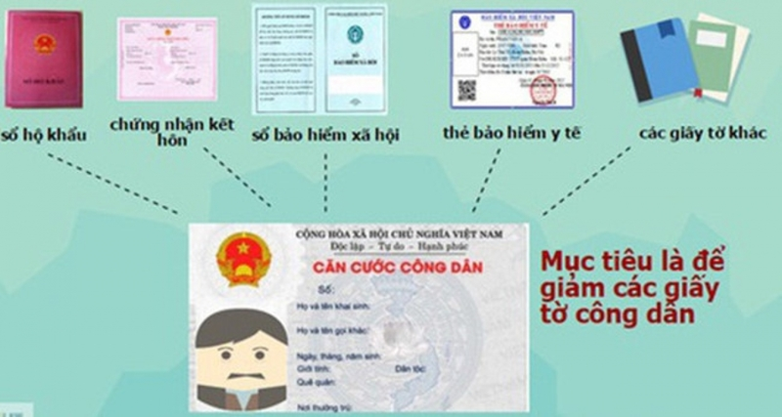](https://file1.dangcongsan.vn/data/0/images/2024/07/01/upload_25/cs-du-lieu-qg.jpg)

|  |
| --- |
|  |
|  |

**Thủ tục khai thác thông tin trong Cơ sở dữ liệu quốc gia về dân cư**

Chính phủ ban hành Nghị định số 70/2024/NĐ-CP ngày 25/6/2024 quy định chi tiết một số điều và biện pháp thi hành Luật Căn cước. Nghị định quy định rõ việc khai thác thông tin của công dân trong Cơ sở dữ liệu quốc gia về dân cư.

Theo quy định, cơ quan quản lý căn cước của Bộ Công an cấp tài khoản cho cơ quan, tổ chức để truy cập, khai thác thông tin trong Cơ sở dữ liệu quốc gia về dân cư.

Cơ quan, tổ chức được cơ quan quản lý căn cước của Bộ Công an cấp tài khoản có trách nhiệm tạo lập, quản lý tài khoản riêng trên hệ thống thông tin của mình đã kết nối với Cơ sở dữ liệu quốc gia về dân cư và phân quyền sử dụng tài khoản đã tạo lập cho cá nhân thuộc quyền quản lý theo chức năng, nhiệm vụ được giao.

Nghị định này có hiệu lực từ ngày 1/7/2024./.

***(Chuyển ban văn hóa tuyên truyền vào buổi sáng trong tuần)***

*Quang Vĩnh, ngày 08 tháng 07 năm 2024*

Phê duyệt nội dung Biên soạn nội dung

CHỦ TỊCH HĐPHCTPBGDPL CÔNG CHỨC TƯ PHÁP

**Phạm Thị Cẩm Tú**